**LAPORAN PELANTIKAN BANTARA**

**GERAKAN PRAMUKA**

**GUGUS DEPAN BANDUNG BARAT 08167 - 08168**

**PANGKALAN SMKN 4 PADALARANG**



SMK NEGERI 4 PADALARANG

TAHUN 2022

1. Latar Belakang

Saat ini program pramuka telah di prioritaskan pada penyempurnaan sistem pembinaan siswa. Dengan dititik beratkan pada peningkatan mutu pendidikan dan pelatihan peserta didik yang diadaptasikan dan disesuaikan dengan kepentingan dan kebutuhan pembangunan watak dan kepribadian bangsa indonesia.

Dalam mencapai tujuannya, antara lain dalam upaya menanamkan dan menumbuhkan budi pekerti luhur dengan cara memantapkan mental, moral, fisik, pengetahuan, keterampilan dan pengalaman melalui berbagai kegiatan, salah satunya ialah Perkemahan Pendidikan Dasar Pramuka Ambalan Otto Iskandar Dinata/Inggit Garnasih Gudep : 08167-08168 Pangkalan SMK Negeri 4 Padalarang.

Untuk hal tersebut perlu memberikan pembekalan pengetahuan dan keterampilan bagi paraanggota Pramuka Ambalan Otto Iskandar Dinata/Inggit Garnasih Gudep : 08167-08168 Pangkalan SMK Negeri 4 Padalarang, dalam upaya pembentukan watak dan mental menjadi manusia yang berkepribadian dan berjiwa Pancasila.

Kegiatan tersebut selain merupakan upaya pembinaan anggota ambalan, juga merupakan program kerja tahunan yang telah ditetapkan melalui musyawarah ambalan.

1. Tujuan dan Sasaran

Bertujuan untuk menjadikan SMKN 4 PADALARANG yang telah menyelesaikan ujian SKU semoga menjadi pribadi yang lebih baik dari pada sebelumnya dari segi ketaatannya terhadap agama yang dianut masing-masing, mental serta kedisiplinan.

Sasaran dalam kegiatan ini ialah siswa - siswi SMKN 4 PADALARANG yang duduk dikelas 10 dan 11 yang telah menyelesaikan ujian SKU.

1. Dasar Penyelenggaraan
2. Surat Keputusan Presiden RI No.24/2009 tentang Anggaran Dasar Gerakan Pramuka.
3. Surat Keputusan Kwartir Nasional Gerakan Pramuka Nomor : 07/MUNAS/2018 tentang Anggaran Rumah Tangga Gerakan Pramuka.
4. Keputusan bersama Mentri Agama RI dan Ketua Kwartir Nasional Gerakan Pramuka No.40/1990 dan No.003/1990 tentang kerja sama antara Departemen Agama dan Kwartir Nasional Gerakan Pramuka.
5. Keputusan Kwartir Nasional Gerakan Pramuka No.231/2007 tetang petunjuk penyelenggaraan Gugus Depan Gerakan Pramuka.
6. Program kerja Gugus Depan 08167-08168 Pangkalan SMK Negeri 4 Padalarang Kab.Bandung Barat.
7. Waktu dan Tempat

Hari : Sabtu - Minggu

Tanggal : 15 – 16 Januari 2022

Tempat : SMK NEGERI 4 PADALARANG

1. Penyelenggara

Penyelenggara kegiatan ini merupakan sangga kerja yang terdiri dari Penegak dewan ambalan SMKN 4 Padalarang.

1. Jenis Kegiatan
   * 1. Apel Kegiatan;
     2. Materi Kepramukaan;
     3. Api Unggun;
     4. Sidang SKU dan sidang bantara.
2. Peserta Kegiatan

|  |  |  |
| --- | --- | --- |
| No | Nama Peserta | Kelas |
| 1. | Rd. Galih Rakasiwi | X RPL |
| 2. | Alif Saddam S | X Kimia B |
| 3. | Hamka Salman A | XI ATPH A |
| 4. | Azmi Nurdin S.A.F | XI RPL A |
| 5. | Difka Muhamad A A | XI Kimia A |
| 6. | Elsya Putri Ayu | XI Kimia A |
| 7. | Nurul Febriyanti | XI Kimia B |
| 8. | Tessa Aprilyani | XI TEI A |
| 9. | Risma N.L | XI BDP |
|  |  |  |

1. Rencana Anggaran Biaya

|  |  |  |  |  |
| --- | --- | --- | --- | --- |
| No | Nama Barang | Volume | Harga Satuan | Jumlah |
| 1. | Konsumsi Pantia  Konsumsi Peserta  Konsumsi Pemateri | 14 Orang | RP. 40.000 x 14 | Rp. 560.000 |
| 9 Orang | Rp. 40.000 x 9 | Rp. 360.000 |
| 3 Orang | Rp. 20.000 x 3 | Rp. 60.000 |
| 2. | Spanduk (150 cm x 100) | 2 Pcs | Rp. 50.000 x 2 | Rp. 100.000 |
| 3. | Perlengkapan api unggun |  |  |  |
| 1. Bahan Bakar (Bensin) | 1 Liter | Rp. 10.000 | Rp. 10.000 |
| 4. | Galon Lee Mineral | 2 Pcs | Rp. 20.000 x 2 | Rp. 40.000 |
| 5. | Tenda | 4 Pcs | - | - |
| 6. | Sertifikat | 9 Pcs | Rp. 10.000 x 9 | Rp. 90.000 |
| Jumlah | | | | Rp. 1.220.000 |

1. Jadwal Kegiatan

|  |  |  |  |  |  |
| --- | --- | --- | --- | --- | --- |
| No | **Hari / Tanggal** | **Jam** | **Tempat** | **Kegiatan** | **Penanggung Jawab** |
| 1. | Sabtu, 15 Januari 2022 | 09.00 - 11.00 | SMKN 4 Padalarang | Registrasi Peserta & Pendirian Tenda | Panitia |
| 2. | 11.00 - 12.30 | SMKN 4 Padalarang | ISHOMA | Panitia |
| 3. | 12.30 - 13.15 | Lapangan upacara SMKN 4 Padalarang | Upacara Pembukaan | Panitia |
| 4. | 13.15 - 14.15 | SMKN 4 Padalarang | Materi 1 | Kak Firman Danny, S.Pd |
| 5. | 14.15 - 15.15 | SMKN 4 Padalarang | Materi 2 | Kak Dadan Juansah, S.Pd.Gr.,SST |
| 6. | 15.15 - 16.00 | Masjid SMKN 4 Padalarang | Sholat Ashar | Panitia |
| 7 | 16.00 - 17.00 | SMKN 4 Padalarang | Materi 3 | Kak Ahmad Sopian, S.Pd |
| 8. | 17.00 - 20.00 | SMKN 4 Padalarang | ISHOMA | Panitia |
| 9. | 20.00 - 21.00 | SMKN 4 Padalarang | Api Unggun | Panitia |
| 10. | 21.00 - 23.30 | Sidang SKU & Sidang Bantara | Panitia |
| 11. | 23.00 – 03.30 | SMKN 4 Padalarang | Meraih Mimpi | Panitia |
|  |  |  |  |  |  |
| 1. | Minggu, 16 Januari 2022 | 03.30 – 04.15 | SMKN 4 Padalarang | Keperluan Pribadi | Panitia |
| 2. | 04.15 – 05.15 | Masjid SMKN 4 Padalarang | Sholat subuh | Panitia |
| Kerohanian |
| 3. | 05.15 – 06.00 | SMKN 4 Padalarang | Senam pramuka | Panitia |
| 4. | 06.00 – 08.00 | Masak & Makan pagi | Panitia |
| 5. | 08.00 – 08.30 | Persiapan Upacara | Panitia |
| 6. | 08.30 – 09.30 | Upacara Penutupan | Panitia |
| 7. | 09.30 - 10.30 | Operasi Semut | Panitia |
| 8. | 10.30 | Sayonara | Panitia |

1. Susunan Sangga Kerja

Penanggung Jawab : Engkus Kusnadi, S.Pd, M.MPd

Penasehat : Rohimat Sukarsa, S.Pd.

Pembina Pramuka : Dadan Juansah, S.Pd.Gr.,SST

Ketua Pelaksana : Ilman

Wakil Ketua Pelaksana : Ane khoeriah

Sekretaris : Gefira Siti N

Bendahara : Julia S

Humas : Naswa

Koordinator Lapangan : 1. David C

: 2. Hafid F

Seksi Konsumsi : 1. Tira Rifani

: 2. Sheilla A

: 3. Salwa

: 4. Kintan F

Seksi Peralatan : 1. Salim wahyudin

: 2. Siti Hafsoh

Seksi Dokumentasi : Ihsan N

1. Hasil Kegiatan

Hasil dari kegiatan Sidang Syarat Kecakapan Umum (SKU) & Pelantikan Bantara ini Menghasilkan 7 orang peserta lulus dan mendapatkan Tanda Kecakapan Umum (TKU) Bantara.

1. Dokumentasi Kegiatan

(Terlampir)

1. Dokumentasi Pengeluaran Kegiatan

(Terlampir)

1. Kesulitan dan Hambatan

Dalam kegiatan ini Sidang SKU dan Pelantikan Bantara kami tidak menemui kesulitan dan hambatan.

1. Simpulan dan Saran Kegiatan Selanjutnya

Simpulan yang didapat dari kegiatan ini adalah Sidang SKU dan Pelantikan Bantara ini berjalan cukup lancar, partisipasi dari peserta pun antusias, karena untuk mendapatkan TKU Bantara.

Kami Dewan Ambalan menyarankan agar persiapannya lebih matang, dan sanksi harus tegas bagi peserta yang tidak mengikuti kegiatan tersebut. Data – data yang penting harus cepat diarsipkan dan disimpan, harus terjalin koordinasi baik dengan seluruh seksi, adanya antisipasi ketika terjadinya rintangan dalam suatu acara. Jangan hanya mementingkan diri sendiri, melainkan harus mengutamakan kerja sama dalam suatu organisasi.

1. Penutup

Demikian Laporan kegiatan ini kami sampaikan, yang merupakan kegiatan prioritas tentang kegiatan Pramuka pada Program Kerja Tahunan Gugus Depan SMKN 4 Padalarang. Besar harapan kami terhadap kegiatan yang akan dilaksanakan selanjutnya . Atas kesediaan dan kerjasama kakak kami ucapkan banyak terimakasih.

Lampiran 1

Dokumentasi Kegiatan

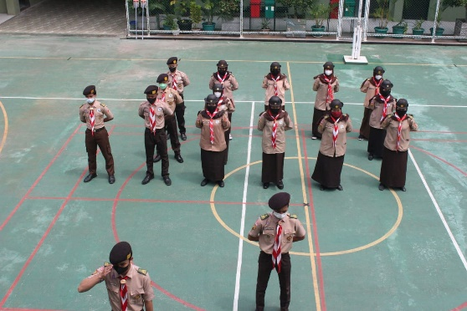

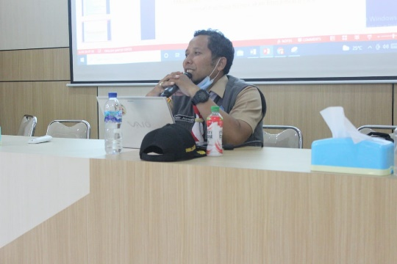

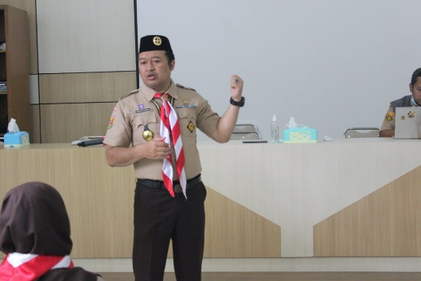

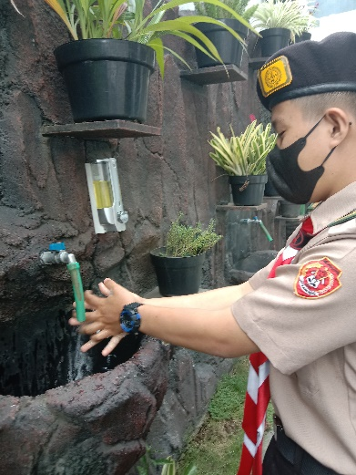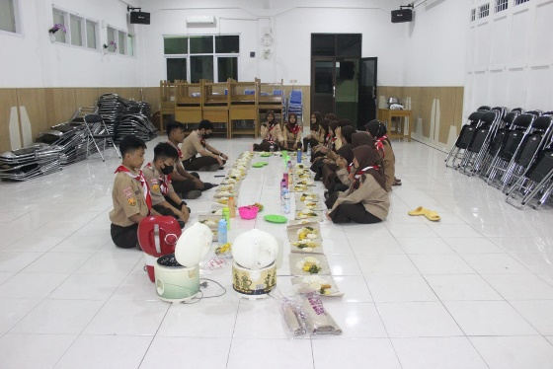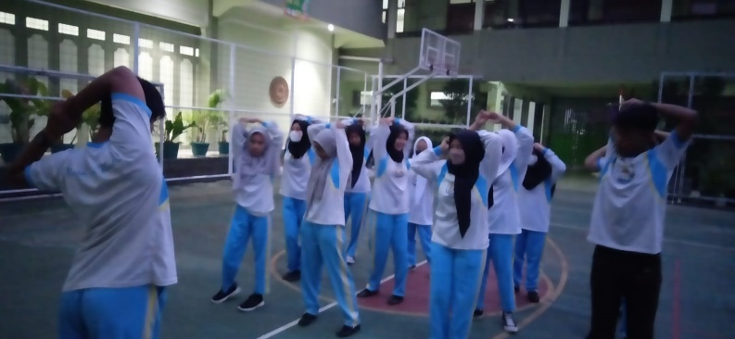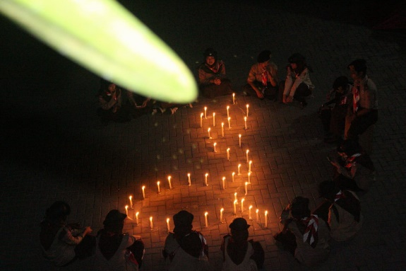

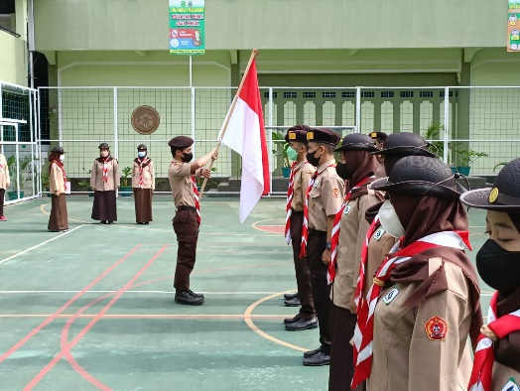

Lampiran 2

Dokumentasi Pengeluaran Kegiatan

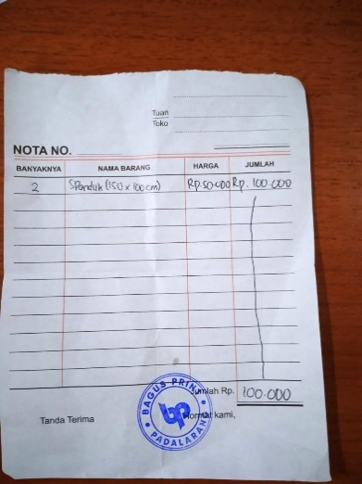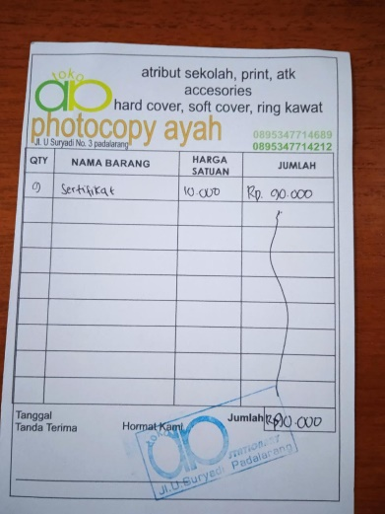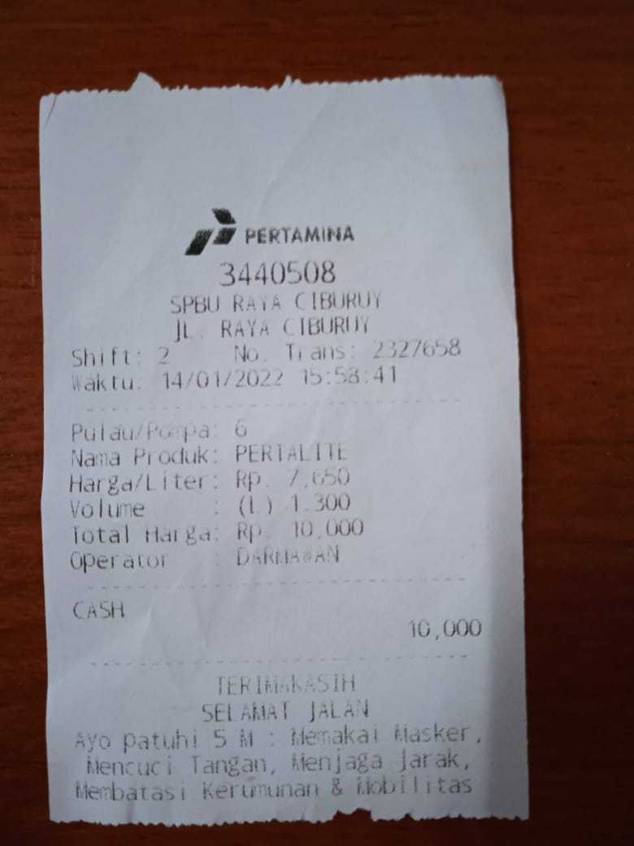

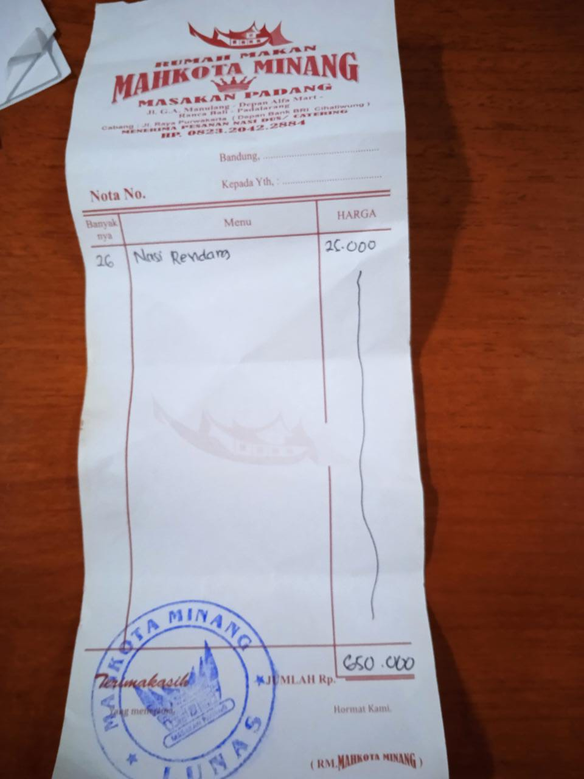

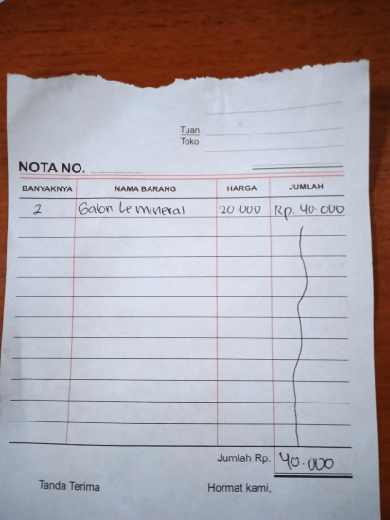

LEMBAR PENGESAHAN

|  |  |  |
| --- | --- | --- |
|  |  | Padalarang, 10 Januari 2022 |
| Ketua Pelaksana |  | Kerani |
|  |  |  |
| Ilman |  | Gefira Siti Nurhalija |
| NIS. 1819102103 |  | NIS. 1920409014 |
|  |  |  |
| Wakasek Kesiswaan |  | Pembina Pramuka |
|  |  |  |
| Rohimat Sukarsa, S.Pd. |  | Dadan Juansah, S.Pd.Gr.,SST |
| NIP. 197006012003121007 |  | NUPTK. 4962756658200012 |
|  |  |  |
|  | Kamabigus  SMKN 4 PADALARANG |  |
|  |  |  |
|  | Engkus Kusnadi, S.Pd, M.MPd |  |
|  | NIP. 196602021988111001 |  |